

Universidad Politécnica de Pachuca

Reingeniería

Jazmín Rodríguez Flores

Proyecto reingeniería

Miguel Ángel Vite Hernández

Juan Daniel Soto Dimas

Ingeniería en Software

8° cuatrimestre (enero - abril 2018)

**Tienda de videojuegos**

**ANALISIS**

Nuestro proyecto es un punto de venta de una tienda de videojuegos con las secciones de altas, ventas y búsqueda. En la sección de altas se registrarán los nuevos productos que ingresen a la tienda, se actualizarán la información de los productos existentes o se eliminarán. En la sección de ventas se realiza la venta de dichos videojuegos. En la sección de búsqueda se realiza la búsqueda de algún videojuego por medio de su título.

**Tecnología usada:** Java y MySQL.

**Diagrama de clases:**

Servicios:

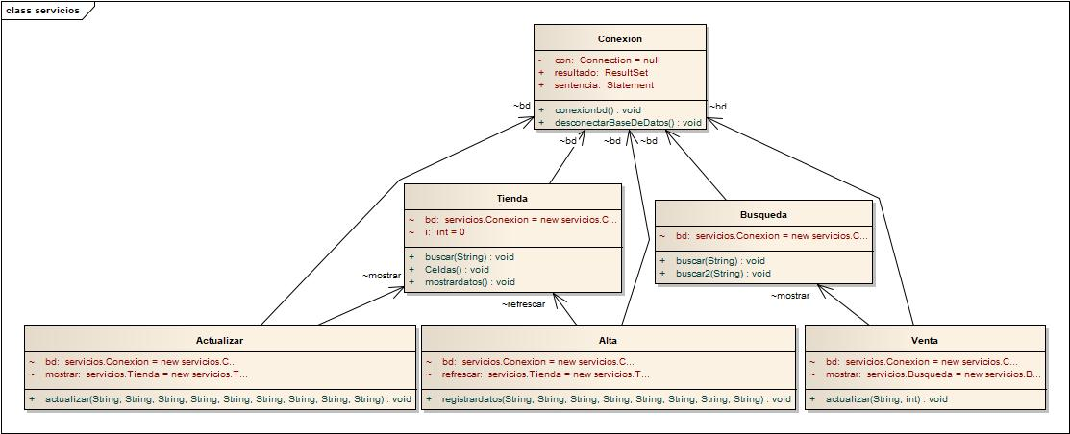

Ventanas:

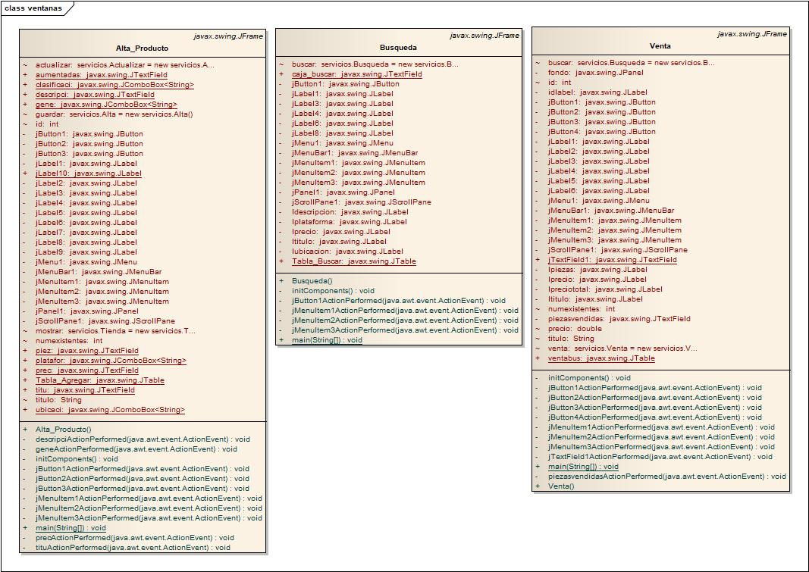

Base de datos:

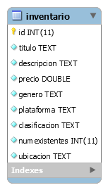

**Modificaciones a realizar:**

1. Migrar el sistema de Java a C#.
2. Rediseño de las interfaces.
3. Rediseño de la base de datos.
4. Añadir una imagen a los detalles del producto.
5. Impresión de un ticket una vez realizada la compra de un artículo.
6. Agregar validaciones en los campos de Añadir producto.
7. Añadir administrador y empleados.
8. Añadir módulo de administrador.
9. Añadir un módulo de registro de ventas.

**Historias de usuario:**

|  |  |  |
| --- | --- | --- |
| **Nombre:** Migrar el sistema de Java a C#. | | |
| **Numero:** 1 | **Usuario:** s | |
| **Prioridad:** Alta | | **Registro de desarrollo:** |
| **Puntos estimados:** 8 | | **Iteración asignada:** 1 |
| **Responsable:** Programador. | | |
| **Descripción:** Se realizará la migración del sistema de Java a C# para optimizar y ahorrar líneas de código. | | |
| **Validación:** El sistema deberá contener todas las características originales en java después realizada la migración a C#, tanto las clases, validaciones e interfaces. | | |

|  |  |  |
| --- | --- | --- |
| **Nombre:** Rediseño de las interfaces. | | |
| **Numero:** 2 | **Usuario:** Vendedor | |
| Prioridad: Media | | Registro de desarrollo: |
| Puntos estimados: 5 | | Iteración asignada: |
| Responsable: Programador. | | |
| Descripción: Rediseñar las interfaces del sistema para evitar desperdiciar espacios vacíos de la ventana y usar colores apropiados que no sean tan llamativos. | | |
| Validación: Rediseñar las interfaces de alta, venta y búsqueda. | | |

|  |  |  |
| --- | --- | --- |
| Nombre: Rediseño de la base de datos. | | |
| Numero: 3 | Usuario: Vendedor | |
| Prioridad: Media | | Registro de desarrollo: |
| Puntos estimados: 5 | | Iteración asignada: 2 |
| Responsable: Administrador de base de datos | | |
| Descripción: Añadir un campo a la base de datos para que a través de este podamos llamar las imágenes correspondientes a los productos que se busquen así como también verificar que campos están de más, cuales hacen falta y a cuales hay que hacerles modificaciones en cuanto a tipos de datos y/o nombres | | |
| Validación: Creación del campo y o campos faltantes, creación de tabla de ventas que muestre el registro de productos vendidos | | |

|  |  |  |
| --- | --- | --- |
| Nombre: Añadir una imagen a los detalles del producto. | | |
| Numero:4 | Usuario: Vendedor | |
| Prioridad: Media | | Registro de desarrollo: |
| Puntos estimados: 4 | | Iteración asignada: 2 |
| Responsable: Programador | | |
| Descripción: Al momento de realizar la búsqueda de algún producto deberá mostrarse su información así como también una imagen de el mismo | | |
| Validación: Al realizar la búsqueda de cualquier producto aparecerá su imagen del mismo. | | |

|  |  |  |
| --- | --- | --- |
| Nombre: Impresión de un ticket una vez realizada la compra de un artículo. | | |
| Numero: 5 | Usuario: Comprador | |
| Prioridad: Alta | | Registro de desarrollo: |
| Puntos estimados: 3 | | Iteración asignada: 1 |
| Responsable: Programador | | |
| Descripción: Cada que se venda un producto se generara un ticket el cual contendrá información a la venta, como por ejemplo: fecha y hora, lugar, articulo, subtotal, IVA, total. | | |
| Validación: Cada que se realice una compra se generara un ticket con los datos requeridos. | | |

|  |  |  |
| --- | --- | --- |
| Nombre: Agregar validaciones en los campos de Añadir producto. | | |
| Numero: 6 | Usuario: Vendedor | |
| Prioridad: Alta | | Registro de desarrollo: |
| Puntos estimados: 4 | | Iteración asignada: 1 |
| Responsable: Programador | | |
| Descripción: Agregar las validaciones correspondientes a los campos contenidos en el módulo de añadir producto para que al momento de ingresar datos no se acepten números negativos o campos vacíos. | | |
| Validación: Que los campos no acepten números negativos o que estén vacíos. | | |

|  |  |  |
| --- | --- | --- |
| Nombre: Añadir administrador y empleados. | | |
| Numero: 7 | Usuario: Vendedor | |
| Prioridad: Alta | | Registro de desarrollo: |
| Puntos estimados: 6 | | Iteración asignada: 1 |
| Responsable: Programador | | |
| Descripción: Añadir la funcionalidad de un administrador para que se puedan añadir productos nuevos o eliminar usuarios (empleados). | | |
| Validación: Implementar un administrador para que lleve el control del sistema y de los empleados que hacen uso del mismo. | | |

|  |  |  |
| --- | --- | --- |
| Nombre: Añadir módulo de administrador. | | |
| Numero: 8 | Usuario: cliente | |
| Prioridad: Alta | | Registro de desarrollo: |
| Puntos estimados: 6 | | Iteración asignada: 1 |
| Responsable: Programador | | |
| Descripción: Añadir un módulo de administrador para que se puedan añadir usuarios (empleados), registrar o eliminar productos nuevos. | | |
| Validación: Implementar el módulo de administrador para que este lleve el control del sistema. | | |

|  |  |  |
| --- | --- | --- |
| Nombre: Añadir un módulo de registro de ventas. | | |
| Numero: 7 | Usuario: Vendedor | |
| Prioridad: Alta | | Registro de desarrollo: |
| Puntos estimados: 5 | | Iteración asignada: 1 |
| Responsable: Programador | | |
| Descripción: Añadir un módulo de registro de ventas para visualizar las ventas realizadas de forma más detallada. | | |
| Validación: Implementar el módulo de registro de ventas para ver cuáles son las ventas que se han realizado. | | |

**Metodología a implementar:** SCRUM

**Grafica del quemado:**

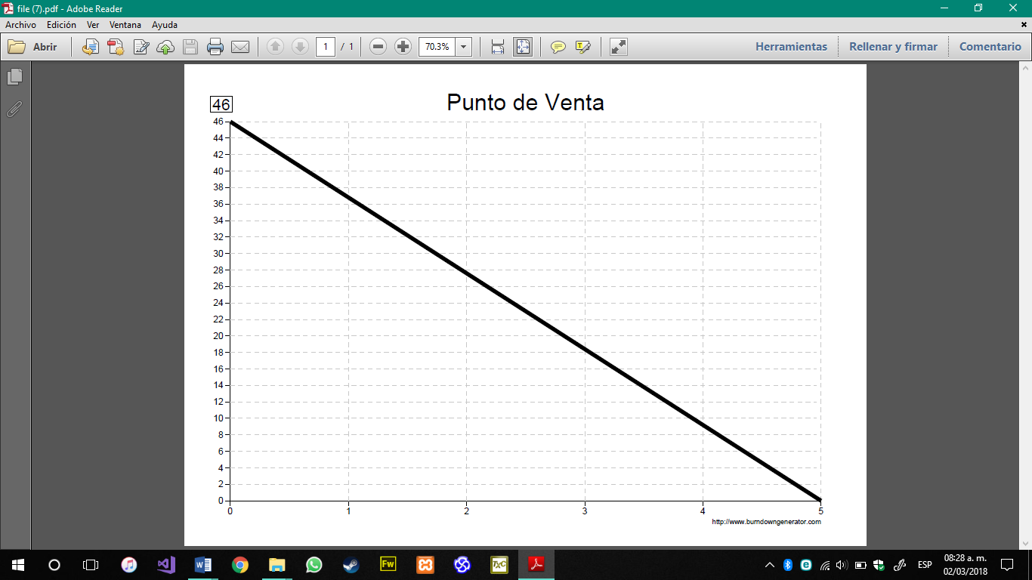

**Responsabilidades:**

|  |  |
| --- | --- |
| Responsable | Tareas |
| Juan Daniel Soto Dimas | * Migrar el sistema de Java a C#. * Añadir una imagen a los detalles del producto. * Añadir administrador y empleados. * Añadir módulo de administrador. * Añadir un módulo de registro de ventas. |
| Miguel Angel Vite Hernandez | * Rediseño de las interfaces. * Rediseño de la base de datos. * Impresión de un ticket una vez realizada la compra de un artículo. * Agregar validaciones en los campos de Añadir producto. |